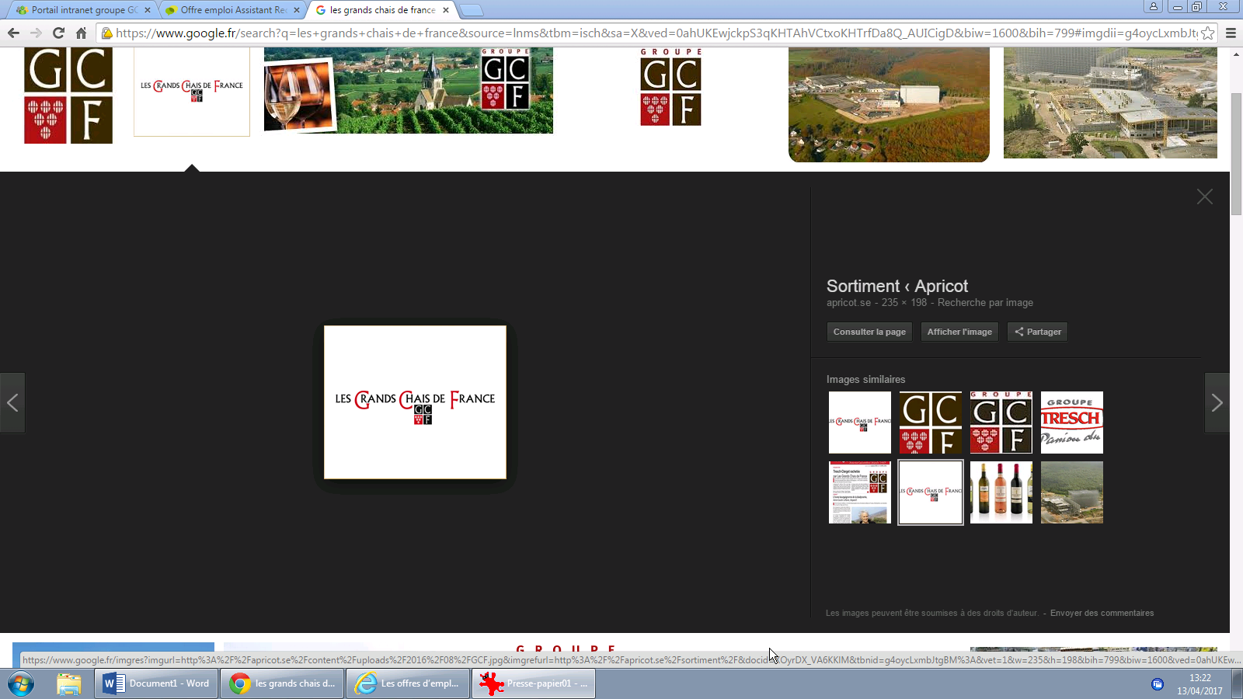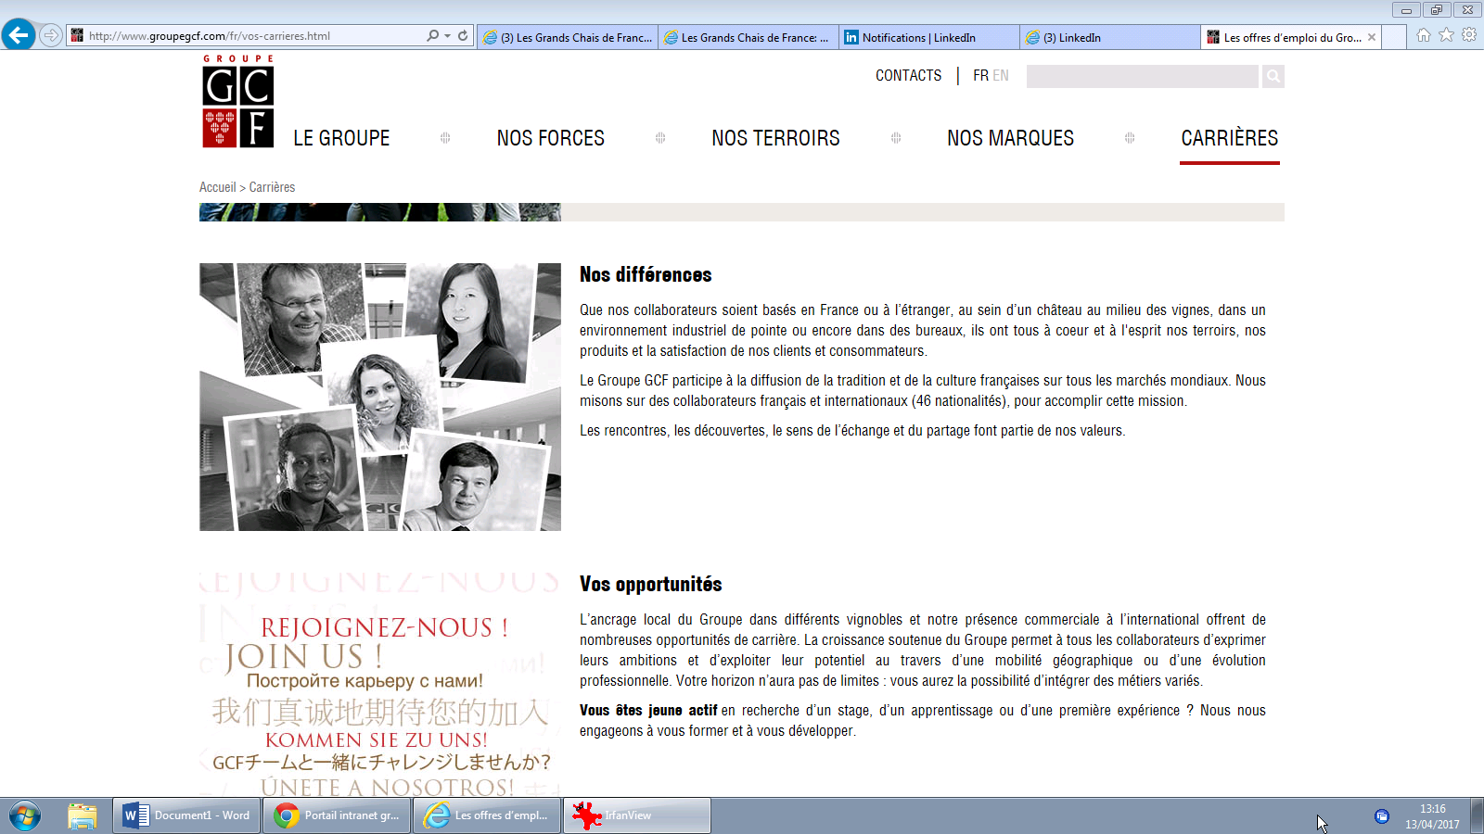

**Les Grands Chais de France recrutent**

**Un Technicien de Laboratoire F/H**

Le Groupe Les Grands Chais de France, Groupe international leader dans le domaine des vins et spiritueux et 1er exportateur français avec plus d'un milliard d'euros de chiffre d'affaires et 3 000 collaborateurs, est présent dans toutes les régions viticoles de France et commercialise ses produits dans plus de 178 pays à travers le monde.

Vous êtes passionné par le monde du vin et ses produits ? Vous avez envie de rejoindre un groupe en plein développement ? Nous vous offrons l’opportunité de découvrir de nouveaux métiers riches et variés, offrant de nombreuses perspectives de carrière.

Les Grands Chais de France recherchent pour leur site industriel de Landiras (33), un Technicien de Laboratoire (F/H).

Les Grands Chais de France, propriétaire de grands domaines, 1er exportateur de France et présent dans plus de 178 pays, recherche un Technicien de laboratoire en CDI pour son site de production de Landiras.

**Vos missions**

|  |  |  |
| --- | --- | --- |
| |  | | --- | |  | | Rattaché à la Responsable du service Laboratoire, vos missions principales seront :  -Analyser et contrôler les produits,  -Effectuer les analyses selon les plans de contrôle,  -Effectuer le suivi documentaire des analyses effectuées,  -Communiquer les résultats des analyses effectuées aux divers services,  -Participer aux activités quotidiennes du laboratoire,  -Effectuer la maintenance 1er niveau des équipements, instruments du laboratoire, calibration,  -Assumer les tâches de gestion de l'échantillothèque,  -Appliquer les mesures d'hygiène et de sécurité,  -Appliquer les consignes,  -Effectuer les opérations de rangement et de nettoyage du laboratoire, des instruments et équipements |





**Votre profil**

Vous êtes titulaire d'une formation en analyses biologiques, physico-chimique (Type Bac+2 ou plus).

Vous disposez idéalement d'une expérience dans un environnement agro-alimentaire et maîtrisez les référentiels qualité en vigueur dans l'entreprise (IFS et BRC).

Pour finir, vous avez idéalement déjà été familiarisé avec l'utilisation de logiciels de laboratoire du type oenolink.

N’hésitez plus et postulez à notre offre !